Прогулка детей раннего возраста

Прогулка для детей на свежем воздухе имеет большое значение для физического развития детей ясельной группы.
Пребывание на свежим воздухе, способствует повышению выносливости и устойчивости к неблагоприятным воздействиям внешней среды, особенно к простудным заболеваниям, а так - же является первым и доступным средством закаливания детского организма.
На прогулке дети играют, много двигаются. Движения усиливают обмен веществ, улучшает аппетит.

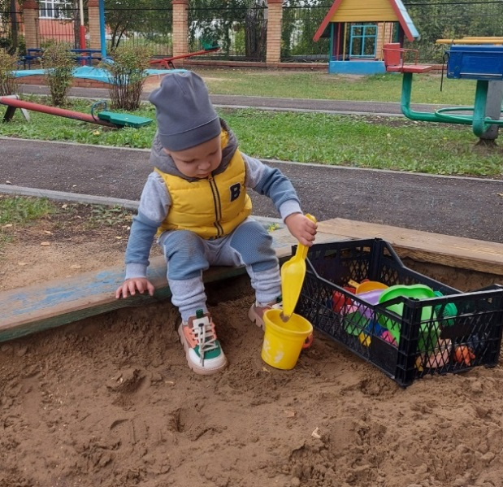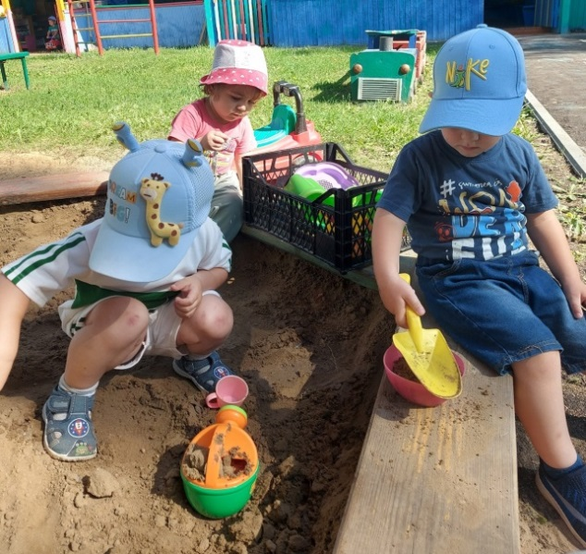
Игры с песком

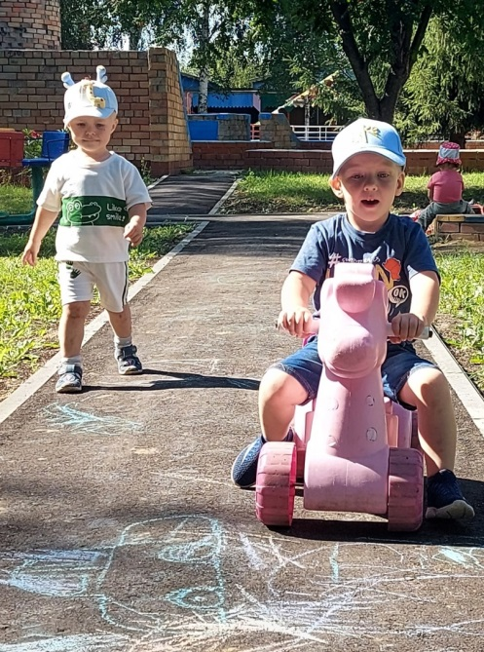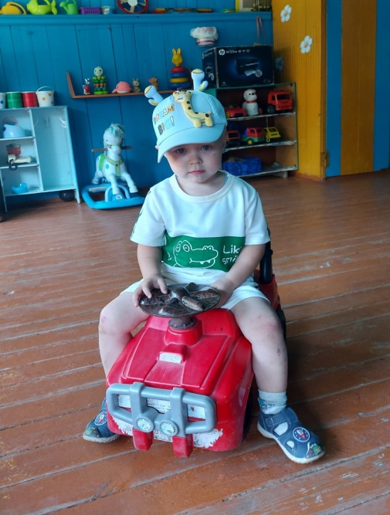
Катания на машинках
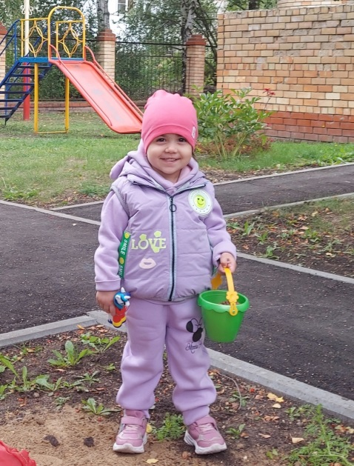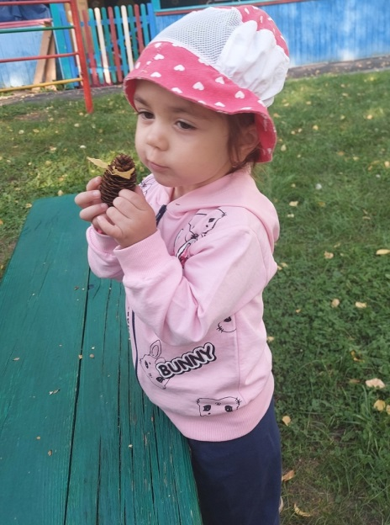
Собираем шишки

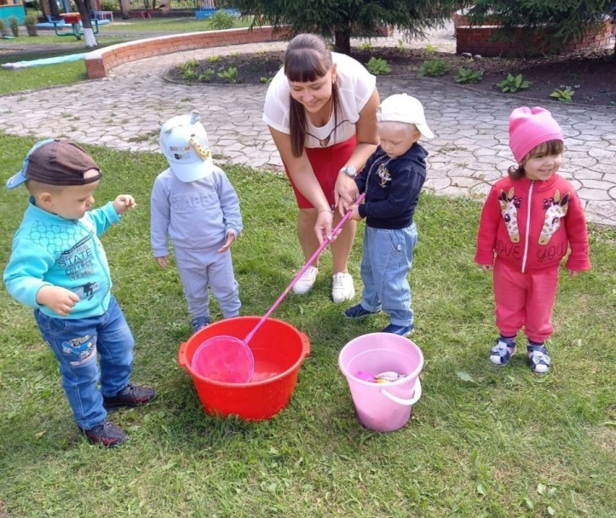
И много интересного …

